Эпоха эллинизма
Крылатая Ника («Победа») одна из прекраснейших статуй эпохи эллинизма.
Среди жанров эпохи эллинизма важное место занимают декоративные статуи, украшавшие сады и парки, царские дворцы и виллы. Широкое распространение получают многофигурные группы с запутанным мифологическим сюжетом. Вкусам эпохи в равной мере отвечают как драматические образы, так и откровенно чувственные. Все это свидетельствует о расширении кругозора скульпторов.
Искусство эллинизма ярко и полно отражало идеи, волновавшие людей той бурной эпохи. Мастера чутко реагировали на настроения общества, несмотря на все возраставшую в условиях монархических режимов официозность, сохраняя в своих произведениях искренность и острую злободневность господствовавших настроений и чувств. Эллинистическое искусство оказало огромное влияние не только на характер много взявшего из его наследия римского искусства, но было основой дальнейшего художественного развития в таких областях Средиземноморья, как Египет, Сирия, Малая Азия, Балканский полуостров. В длительный период четырех столетий, когда эти земли были римскими провинциями, у населения их не угасало стремление выражать в произведениях искусства свои чувства и настроения. Не случайно именно в этих районах пышно расцвело впоследствии новаторское образами и формами, глубокое содержанием памятников византийское искусство.
Эллинистические скульпторы любили волновать зрителя своими произведениями. Экспрессивность движений, острота ситуаций в эту эпоху особенно ценились.

Ника
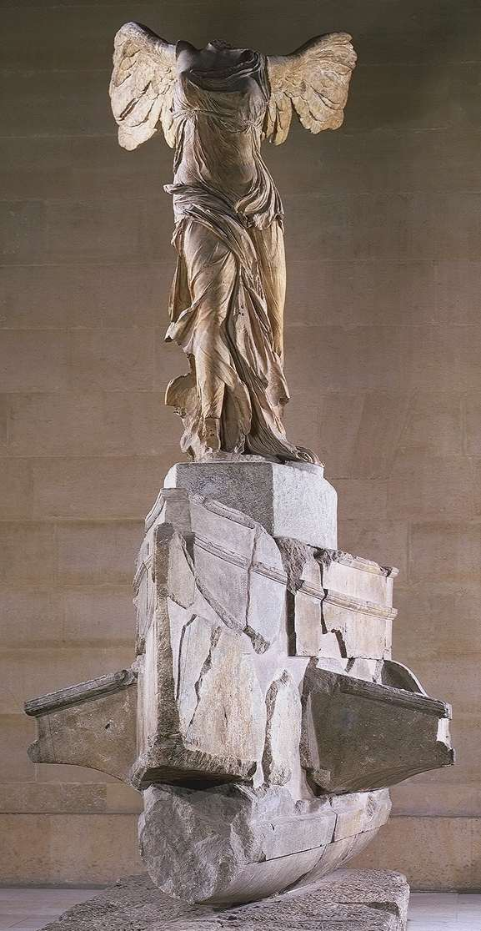Статуя богини победы была воздвигнута на острове Самофракия в память морской победы над флотом сирийского царя. Фигура богини стояла на высокой отвесной скале над морем, ее пьедестал изображал нос Боевого корабля. Могучая и величавая Ника в развевающейся от ветра одежде представлена в неудержимом движении вперед. Уверенный шаг богини и гордый взмах крыльев рождают чувство радостной и торжествующей победы.

Она, а точнее куски ее, были найдены археологами 1863 году. Памятник хранится в Париже, в Лувре.
Она разная, в зависимости
от того, откуда на нее смотришь, но всегда – летящая, крылатая Ника . У нее нет головы и рук - не нашли, но это неважно, ведь есть крылья. Ни на одной фотографии
передать ее полета не удается.

Ника Самофракийская.
Слепок. Паросский мрамор. Высота - 2,45 м. III-II вв. до н. а. Париж, Лувр.

Мастер дает почувствовать дующий навстречу Нике шквальный морской ветер, сильные порывы которого волнуют складки одежды богини, обрисовывают прекрасные формы могучей фигуры и заставляют вихриться край ее плаща. Одежды Ники кажутся пропитанными солеными брызгами волн. Морская стихия, сильный ветер, огромные просторы нашли воплощение в пластических формах статуи. Скульптурное произведение вырвалось из тех незримых оков, в которых оно находилось прежде, существуя будто в ином пространстве. Окружающая зрителя природа нашла теперь отзвук в самом изваянии. Рубеж, который остро воспринимался в статуе Менады Скопаса и был нарушен резким движением руки лисипповского Апоксиомена, здесь оказался преодоленным. Условность, продолжающая сохраняться в образе крылатой женщины, оказалась близкой почти осязаемой реальности. Свойственная эпохе противоречивость и контрастность выступили с патетической силой в этом монументе, созданном в честь военной победы.

МГАПИ

Отчёт по музею

на тему:

Ника Самофракийская

Выполнил:

Сергиев Посад
2004г

